УО «Белорусский Государственный Технологический Университет»

**ФИТ**

Отчет по Лабораторной работе №6 на тему «Работа с каналами (Pipes)»

Выполнили студенты

8-й группы:

Куницкий Н. Д.

Сакович А. С.

Проверила:

Герман Ю. О

Минск 2016

**Цель**. Освоить механизм взаимодействия между процессами на основе каналов (pipes).

**Краткие теоретические сведения.**

Канал – это механизм взаимодействия процессов. По каналу производится обмен данными между процессами. Войдем сразу в курс дела через пример. Пример показывает, как процесс получает данные от команды uname. Эта команда предоставляет информацию о пользователе.

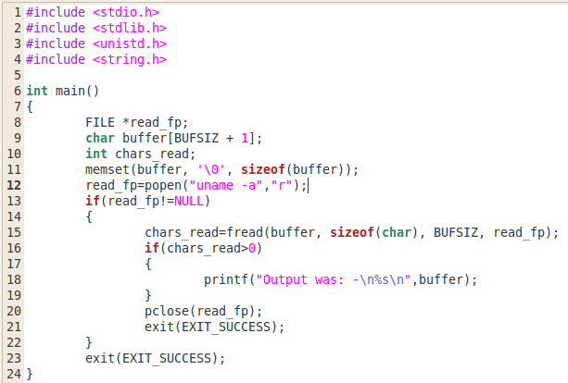

Канал открывается по команде

popen (“uname –a”,”r”);

Аргумент “uname -a” указывает, к кому обращается данный процесс, т.е. имя другого процесса или команда. В нашем примере – это команда uname. Второй операнд “r” означает, что данные будут считываться (read). Таким образом, наша программа получит по каналу информацию о пользователе. Команда popen (“uname –a”,”r”) возвращает номер (точнее системный идентификатор) канала. Поэтому мы пишем read_fp = popen (“uname –a”,”r”). Переменная будет хранить номер канала. Далее производится считывание данных из канала по команде

chars_read = fread(buffer,sizeof(char), BUFSIZ, read_fp);

Здесь chars_read представляет число прочитанных символов. Данные считываются в массив buffer. Размер массива равен BUFSIZ. Последний аргумент – это номер канала.

**Задание1.** Получите через канал системное время и дату.

**Листинг:**

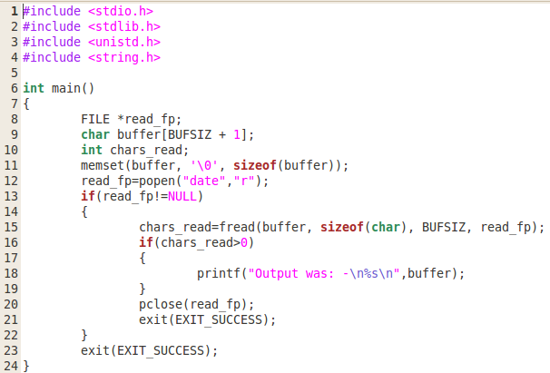

**Выполнение:**

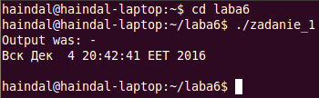

**Задание 2.** Получите через канал содержимое текстового файла.

**Листинг:**

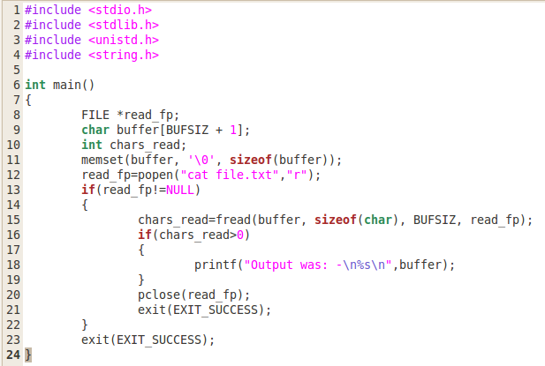

**Выполнение:**

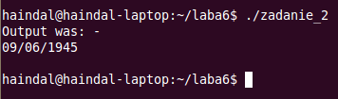

Канал можно создать и для вывода. Вот пример

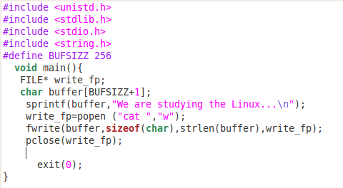

Разберитесь в нем. Здесь вывод процесса осуществляется на вход команды

popen(“cat “,”w”); Таким образом содержимое буферного массива buffer отображается на экране.

**Задание 3**. Предыдущий пример исправьте так, чтобы в выводе на консоль заменить слово Linux на Laba.

**Выполнение:**

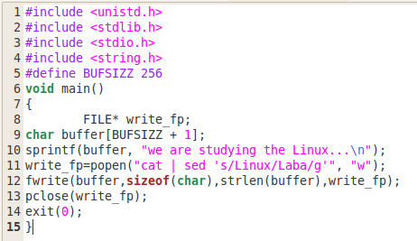

**Выполнение:**



**Вывод:** Я освоил механизм взаимодействия между процессами на основе каналов (pipes).